Plano de Aula
Unidade Didática: Condição Física  Função Didática: Exercitação  Sessão nº 7  Duração: 50 Min | Ano: 7  Turma: A  Nº de Alunos: 26 Aula nº: 84  Data: 30/04/2015  Hora: 10.25 | Material:  Local: ESAG  Espaço: CRE

Objetivos da Aula: Aplicação do teste integrado na bateria de testes fitnessgram
Habilidades motoras: Flexões (Extensões de braços) e abdominais (Força Abdominal)
Condição física: Força MI; Força MS; Força abdominal
Conceitos psicossociais: Respeito; Cooperação; Empenho; Autonomia

Parte | TP | Objetivos Comportamentais | Situação de Aprendizagem | Componentes Criticas | Organiz. Alunos/Prof.
Inicial | 5’  10' | Apresentar aos alunos os objetivos e a organização da aula;  Ativação Geral mobilizando todas as estruturas articulares e musculares que serão solicitadas durante a aula. | Alunos distribuídos em semicírculo.  Alunos distribuídos por colunas. Trabalho realizados por vagas. Corrida Continua; Rotação dos braços para a frente/trás, e alternados. Corrida com elevação dos joelhos; Corrida lateral. | - Atenção;  - Sempre em movimento.  - Vai | 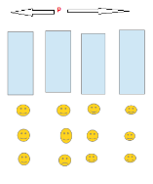  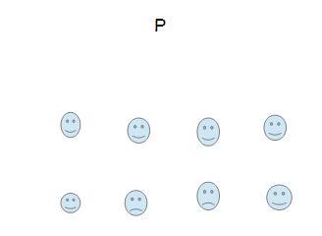
Inicial | 5' | Mobilização articular | Os alunos realizam mobilização articular do pescoço; Pulsos; MI e MS | - Grandes Amplitudes;  - Troca;  - Aguenta;
 | 15’ | O aluno realiza: Extensões de braços  O Aluno realiza Força abdominal. | A turma divide-se em dois grupos. Enquanto um grupo realiza as Extensões de braços e a Força abdominal, os outros elementos do grupo, que ficaram de fora contam as repetições que cada um faz. O professor no fim regista os resultados de cada aluno. | -Decúbito dorsal; joelhos fletidos (140º); pés totalmente apoiados; braços estendidos com palmas das mãos para baixo;  -A flexão/extensão dos membros superiores até que a articulação do cotovelo atinja um ângulo de 90º. | 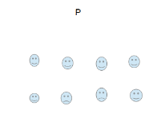
Final | 5’ | Retorno à calma | Pequena conversa com os alunos. | Atenção

